

Руководство пользователя (паспорт изделия).

Модель – Exmork 500 ватт 12В (24В)
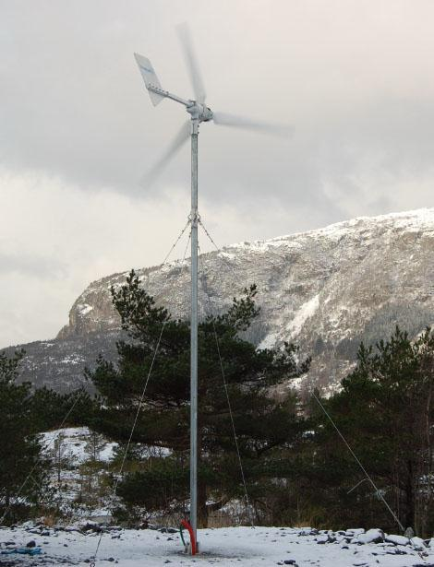

производитель: YUEQING ZONHAN WINDPOWER CO.,LTD (Китай, Шанхай)

сайт производителя: zonhan.com

1
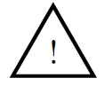

Внимание!
Перед эксплуатацией пожалуйста запомните:

- После покупки ветрогенератора производства ZONHAN WINDPOWER просьба прочитать руководство по эксплуатации и сохранить его. Данное руководство подтверждает, что Вы приобрели изделие легально, и Вы можете обращаться в сервисный центр для гарантийного обслуживания.

- Монтаж и эксплуатация должны быть строго в соответствии с руководством пользователя, монтажные работы рекомендуется проводить опытному специалисту.
- Запрещается проводить работы при вращении ветрогенератора.

Содержание:

 | страница | номер пункта
Вводная информация | 2 | 1
Базовая комплектация | 3 | 2
Технические характеристики | 4 | 3
Руководство по монтажу | 4 | 4
Общие примечания | 11 | 5
Профилактические работы по ветряному генератору | 11 | 6
Исправление повреждений | 12 | 7
Возвышение над уровнем моря | 13 | 8
Гарантийные обязательства | 14 | 9
Выбор аккумуляторных батарей | 14 | 10
Поиск неисправностей | 15 | 11
Выбор места размещения | 17 | 12
Грозозащита | 18 | 13
Монтажная схема системы | 18 | 14
Сертификаты | 19 | 15
Гарантийный талон | 21 | *

1 Вводная информация.

Спасибо что приобрели ветрогенератор Exmork, данные изделия производятся для эксплуатации в быту: частные коттеджи, личные строения, небольшие потребители электричества: 220В 50 Гц. Ветрогенератор при вращении генерирует электричество, которое используется для заряда аккумуляторов. Накопленный в аккумуляторах ток с помощью инвертора преобразуется в 220В 50 Гц. При покупке ветрогенераторов с контроллерами «Ветрогрей» ветрогенератор может работать с ТЭНами отопления.

2

2 Базовая комплектация.
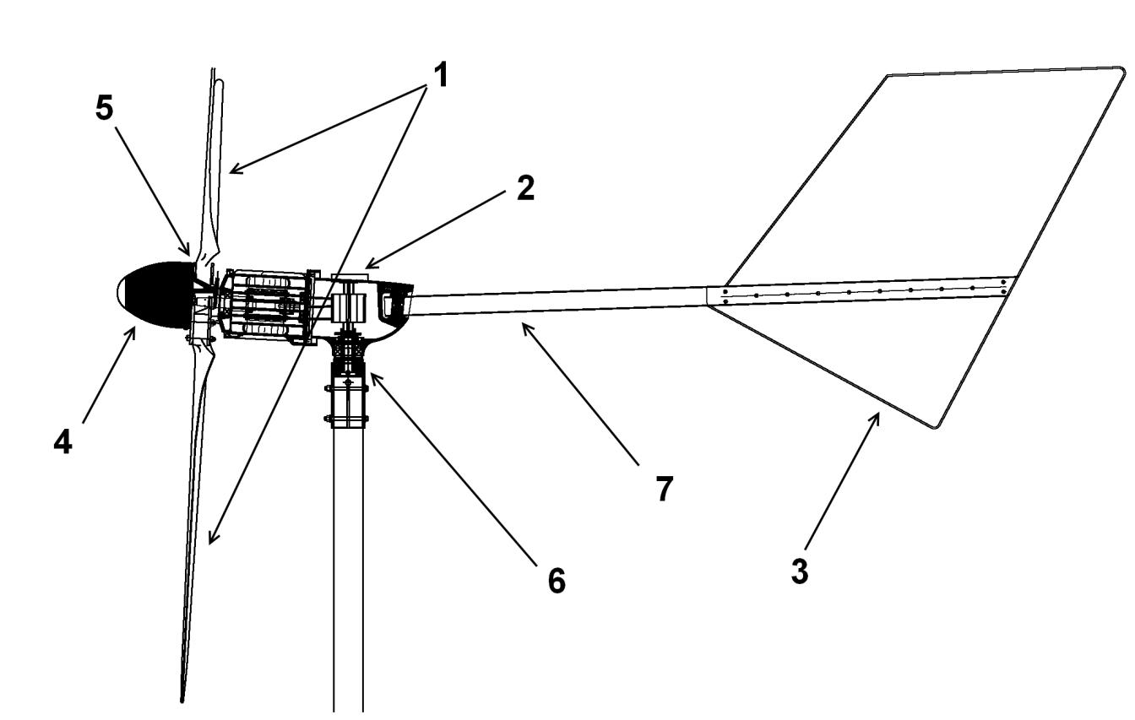

Бытовой ветрогенератор Exmork 500 ватт 12В, 24В поставляется в базовой комплектации:

- Лопасти (3 штуки);

- Электрический генератор;

- Лопасти хвоста;

- Носовой обтекатель;

- Держатель лопастей;

- Хомут для крепления ветрогенератора на мачту (75 мм) с токосъёмным подшипником;

- Хвостовая балка.

Просим Вас обратить внимание, что завод Zonhan Windpower постоянно вносит улучшения в свою продукцию, и мы иногда не успеваем обновить информацию на нашем сайте о новых технических характеристиках.

3
3 Технические характеристики.

Просим Вас обратить внимание, что завод Zonhan Windpower постоянно вносит улучшения в свою продукцию, и мы иногда не успеваем обновить информацию на нашем сайте о новых технических характеристиках.

Номинальная мощность | 500 ватт
  1000 ватт
Максимальная мощность | 700 ватт
Страгивание | начало вращения - с 2,5 м/с
Диапазон ветра генерации | 3-25 м/с, свыше 20 м/с включается защитное торможение
Количество лопастей | 3 штуки
 | армированное стекловолокно с защитным покрытием 3М,
 | США
Материал лопастей | США
 | (против старения, антигололёдное)
Диаметр ротора | 2,5 м.
Вес ветрогенератора | С лопастями, хвостовой частью: 46 кг.
Подшипники на валу | NSK, Япония
Подшипник вертикальный | токосъёмный
Срок службы | не менее 10 лет.
Гарантийный срок | 1 год
Способ крепления на мачту | «труба в трубу» (внешний диаметр мачты под фланец
Способ крепления на мачту | ветряка - 75 мм.)
 | 4 Руководство по монтажу.

1. Правила техники безопасности

Когда вы планируете местоположение, установку и эксплуатацию турбины, вам необходимо в первую очередь подумать об обеспечении безопасности. Никогда не следует забывать об опасностях, которые связаны с механическими и электрическими устройствами и с лопастями ротора.

1.1. Механические источники опасности

Вращающиеся лопасти представляют собой наиболее серьезный механический источник опасности. Лопасти ротора ветрогенератора изготовлены из очень прочного термопласта. Скорость движения оконечных точек лопастей превосходит 400 км/час. При такой скорости оконечности лопастей почти невидимы и могут нанести серьезную травму. Ни при каких обстоятельствах не следует устанавливать турбину в таких местах, где возможен контакт человека с движущимися лопастями ротора.

ПРЕДОСТЕРЕЖЕНИЕ: НЕЛЬЗЯ УСТАНАВЛИВАТЬ ТУРБИНУ ТАКИМ ОБРАЗОМ, ЧТОБЫ КТО-НИБУДЬ
МОГ ОКАЗАТЬСЯ НА ПУТИ ЕЕ ЛОПАСТЕЙ.

1.2. Электрические источники опасностей

Ветрогенератор комплектуется сложными электронными устройствами, при разработке которых обеспечивалась защита от электрических источников опасности, связанных с чрезмерными

4
токами. При подключении этих и любых других электротехнических устройств помните, пожалуйста, что неизбежные риски, создаваемые для людей протеканием электрического тока, все же существуют.

Выделение тепла в системах электротехнического монтажа часто является результатом протеканием чрезмерного тока по проводам с недостаточным сечением или через плохие контакты.

Аккумуляторы могут выбрасывать токи опасной величины. В случае короткого замыкания в проводах, идущих от аккумулятора, может возникнуть пожар. Чтобы устранить этот риск, необходимо установить в цепях, подключаемых к аккумулятору, плавкие предохранители или автоматические выключатели соответствующего номинала.

ПРЕДОСТЕРЕЖЕНИЕ: Рекомендуем ЗАЩИТИТЬ ПРЕДОХРАНИТЕЛЯМИ ВСЕ ТОЧКИ ПОДКЛЮЧЕНИЯ.

ЧТОБЫ МИНИМИЗИРОВАТЬ РИСК ПОЖАРА ИЛИ ПОРАЖЕНИЯ ЭЛЕКТРИЧЕСКИМ ТОКОМ. 2. Эксплуатация

Регулярно (1 раз в год) проверяйте опорные конструкции, лопасти и электрические системы.

- Лопасти ротора очень прочны, однако, если они войдут в контакт с твердым предметом, они могут сломаться. Чтобы обеспечить безопасную работу, руководствуйтесь при выборе места для турбины здравым смыслом.

- При выполнении периодических проверок или в любое время, когда вам предстоит оказаться на пути движения лопастей, отсоедините провода электропитания от аккумулятора и соедините друг с другом выходные провода ветротурбины, чтобы остановить (затормозить) вращение лопастей (данное действие можно проводить при безветренной способности)

- Пожалуйста, примите к сведению, что для новых турбин требуется кратковременный период обкатки. Подшипникам, установленным как в оси поворотного устройства турбины, так и в роторе турбины, потребуется 30-48 часов эксплуатации при нормальной скорости ветра (приблизительно 6-9 м/с), после этого, они, достигнут пиковой эффективности. Во время обкатки может казаться, что турбина работает медленно. Во время обкатки никаких специальных работ проводить не нужно, обкатка происходит в обычном рабочем режиме.

- Во время эксплуатации при температуре ниже 30С – турбина может вращаться медленнее чем обычно, пожалуйста не переживайте, при повышении температуры ветрогенератор снова войдёт в обычный режим вращения, никаких специальных мер при работе ниже 30С проводить не требуется, лопасти покрыты антигололёдным покрытием 3М (США) и самоочищаются от льда и снега.

ПРЕДОСТЕРЕЖЕНИЕ: НИКОГДА НЕ ПРИБЛИЖАЙТЕСЬ К ТУРБИНЕ, КОГДА ОНА РАБОТАЕТ.

3. Установка мачты на растяжках

3.1 Выбор места для установки

Для того, чтобы максимально эффективно использовать силу ветра, мачту с ветряной турбиной следует устанавливать как можно дальше от любых объектов, которые могут уменьшить силу дующего ветра. Кроме того, следует особенно тщательно проанализировать почву, на которой будет совершаться установка. Ветряную турбину нельзя устанавливать на неплотных песчаных поверхностях, неровной поверхности или же на поверхности, которая легко изменяет свою форму под воздействием погодных условий. При установке ветряной турбины следует также учитывать расстояние между генератором и потребителем. Чем меньше расстояние, тем меньше потребуется кабеля. В результате чего потери электричества во время прохождения его по кабелю

5
будут также меньше. При необходимости передавать электричество на далекие расстояния рекомендуется использовать как можно более толстый стандартный кабель.

3.2 Характеристика мачты, основания и якоря (см. спецификации ниже)

Модель | 500 ватт
Радиус (м) | 3,0
Размер центральной плиты | 0,5*0,5*1,2
фундамента (длина * ширина *
глубина), м
Размер боковой плиты фундамента | 0,4*0,4*1,2
(длина * ширина * глубина), м
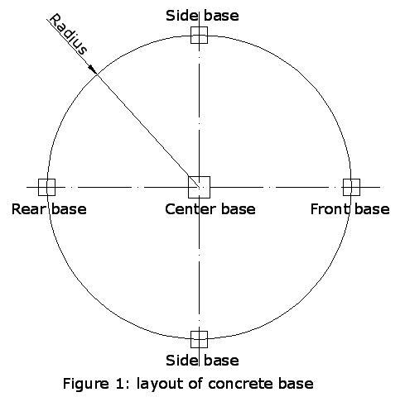

3.3 При установки фундамента и якоря следует особое внимание уделять следующему:

- Линия крепления двух боковых якорей должна быть параллельна двум крепежным отверстиям по краям основания мачты.

- Край основания мачты с резьбой для болтов должен быть повернут лицом к якорю.

- Высота якоря должна соответствовать высоте фундамента мачты, так как в целях более удобной регулировки силы натяжения в закрепленных канатах, она должна быть равномерно сбалансирована между ними. Слишком сильно или слишком слабо натянутые канаты могут привести к вибрации или даже к поломке мачты при ее подъеме.

3.4 Заполните цементом основной фундамент и фундамент для якорей, и устанавливайте основание для мачты. Компоненты для цементной смеси берутся в следующей пропорции: цемент : песок : щебень 1:2,2:3,5. Для выравнивания направляющей плиты в горизонтальной плоскости проследите, чтобы цемент не заливал выступающие над поверхностью наконечники и резьбу для болтов М24. Период застывания цементного основания обычно составляет 100 часов. Не следует устанавливать ветряной генератор до истечения этого срока.

- В зависимости от глубины фундамента (см. рисунок 1 выше) в бетоне следует проделать отверстия соответствующего размера.

- Для работ рекомендуется использовать цемент типа «C25». В фундаменте следует установить 4 якорных болта. Следует убедиться в том, что их расположение совпадает с отверстиями в плите. Основание мачты следует крепить к фундаменту болтами (см. рисунок 2)

6
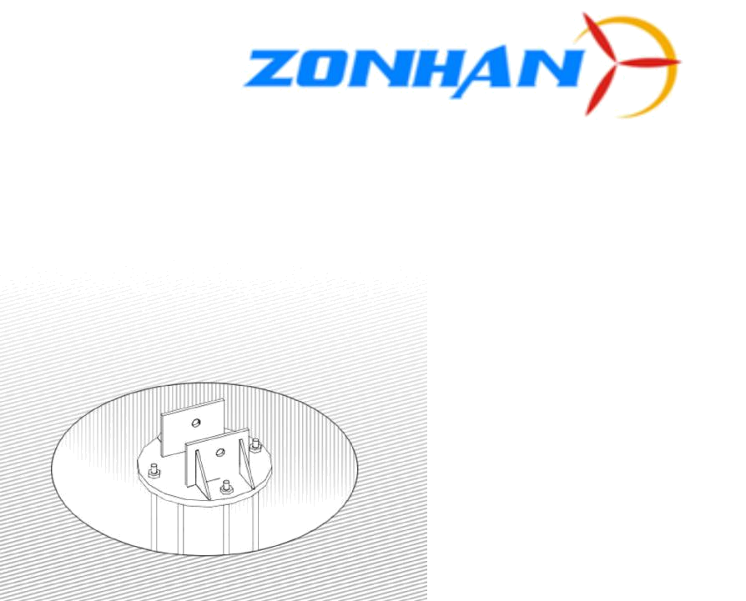

3.5 Якоря с кольцами следует устанавливать под углом в 60-800 по отношению к основанию мачты, и при этом надо проверить расстояние от якорей до центра основания мачты. Оно должно быть одинаковым. 4 якоря в самой плите должны быть горизонтальными (см. рисунок 3).
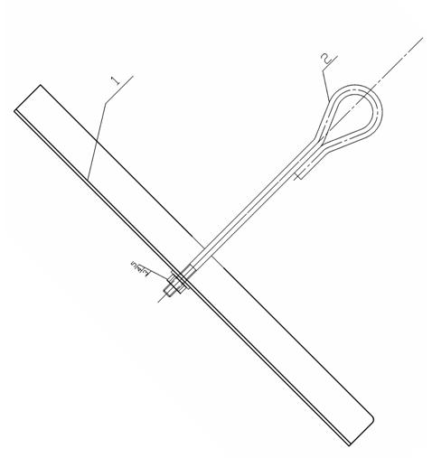

3.6 Монтаж мачты и ветряной турбины

3.6.1 Прежде всего надо вложить нижнюю часть мачты в основание, закрепить ее осевой шпилькой, а ее закрепить шплинтом.
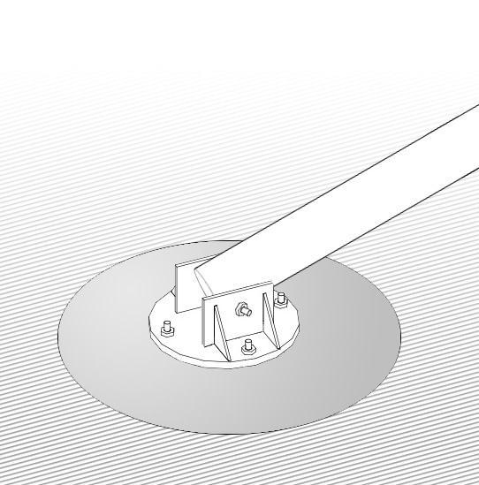

3.6.2 Установите поочередно все секции мачты, а потом положите ее на подставку или временную подпорку.

7
- Просуньте кабели от генератора и флюгера в мачту, и продвигайте их до тех пор, пока они не выйдут из нижней ее части.

- Закрепите фланцы болтами. Приподнимите мачту с помощью какого-либо оборудования вроде лебедки или блочной системы. При этом следует учитывать то, что ось генератора должна быть направлена вниз для установки лопастей.

4. Установка

4.1 Следует выбрать день, когда сила ветра будет минимальна (штиль или небольшой ветерок).

4.2 Прежде всего следует пропустить электрокабель сквозь мачту снизу вверх, вытянув его из верхнего конца мачты на приблизительно 300 мм. Затем следует сделать временный узел на кабеле.

4.3 Установите корпус ветряного генератора на вершине мачты. Подсоедините 3 электрокабеля, выходящие из мачты, к турбине с помощью влагоизолированных коннекторов. Наденьте рукав на мачту и закрепите его 2 комплектами болтов М14, прокладок и гаек.
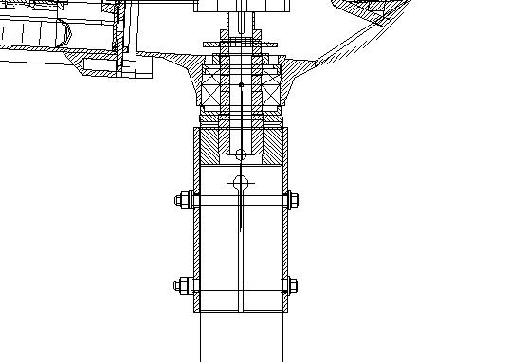

4.4 Соберите хвостовую конструкцию и закрепите ее на корпусе ротора с помощью стальной шпильки. При необходимости шпильку можно вытащить болтом М8.

8
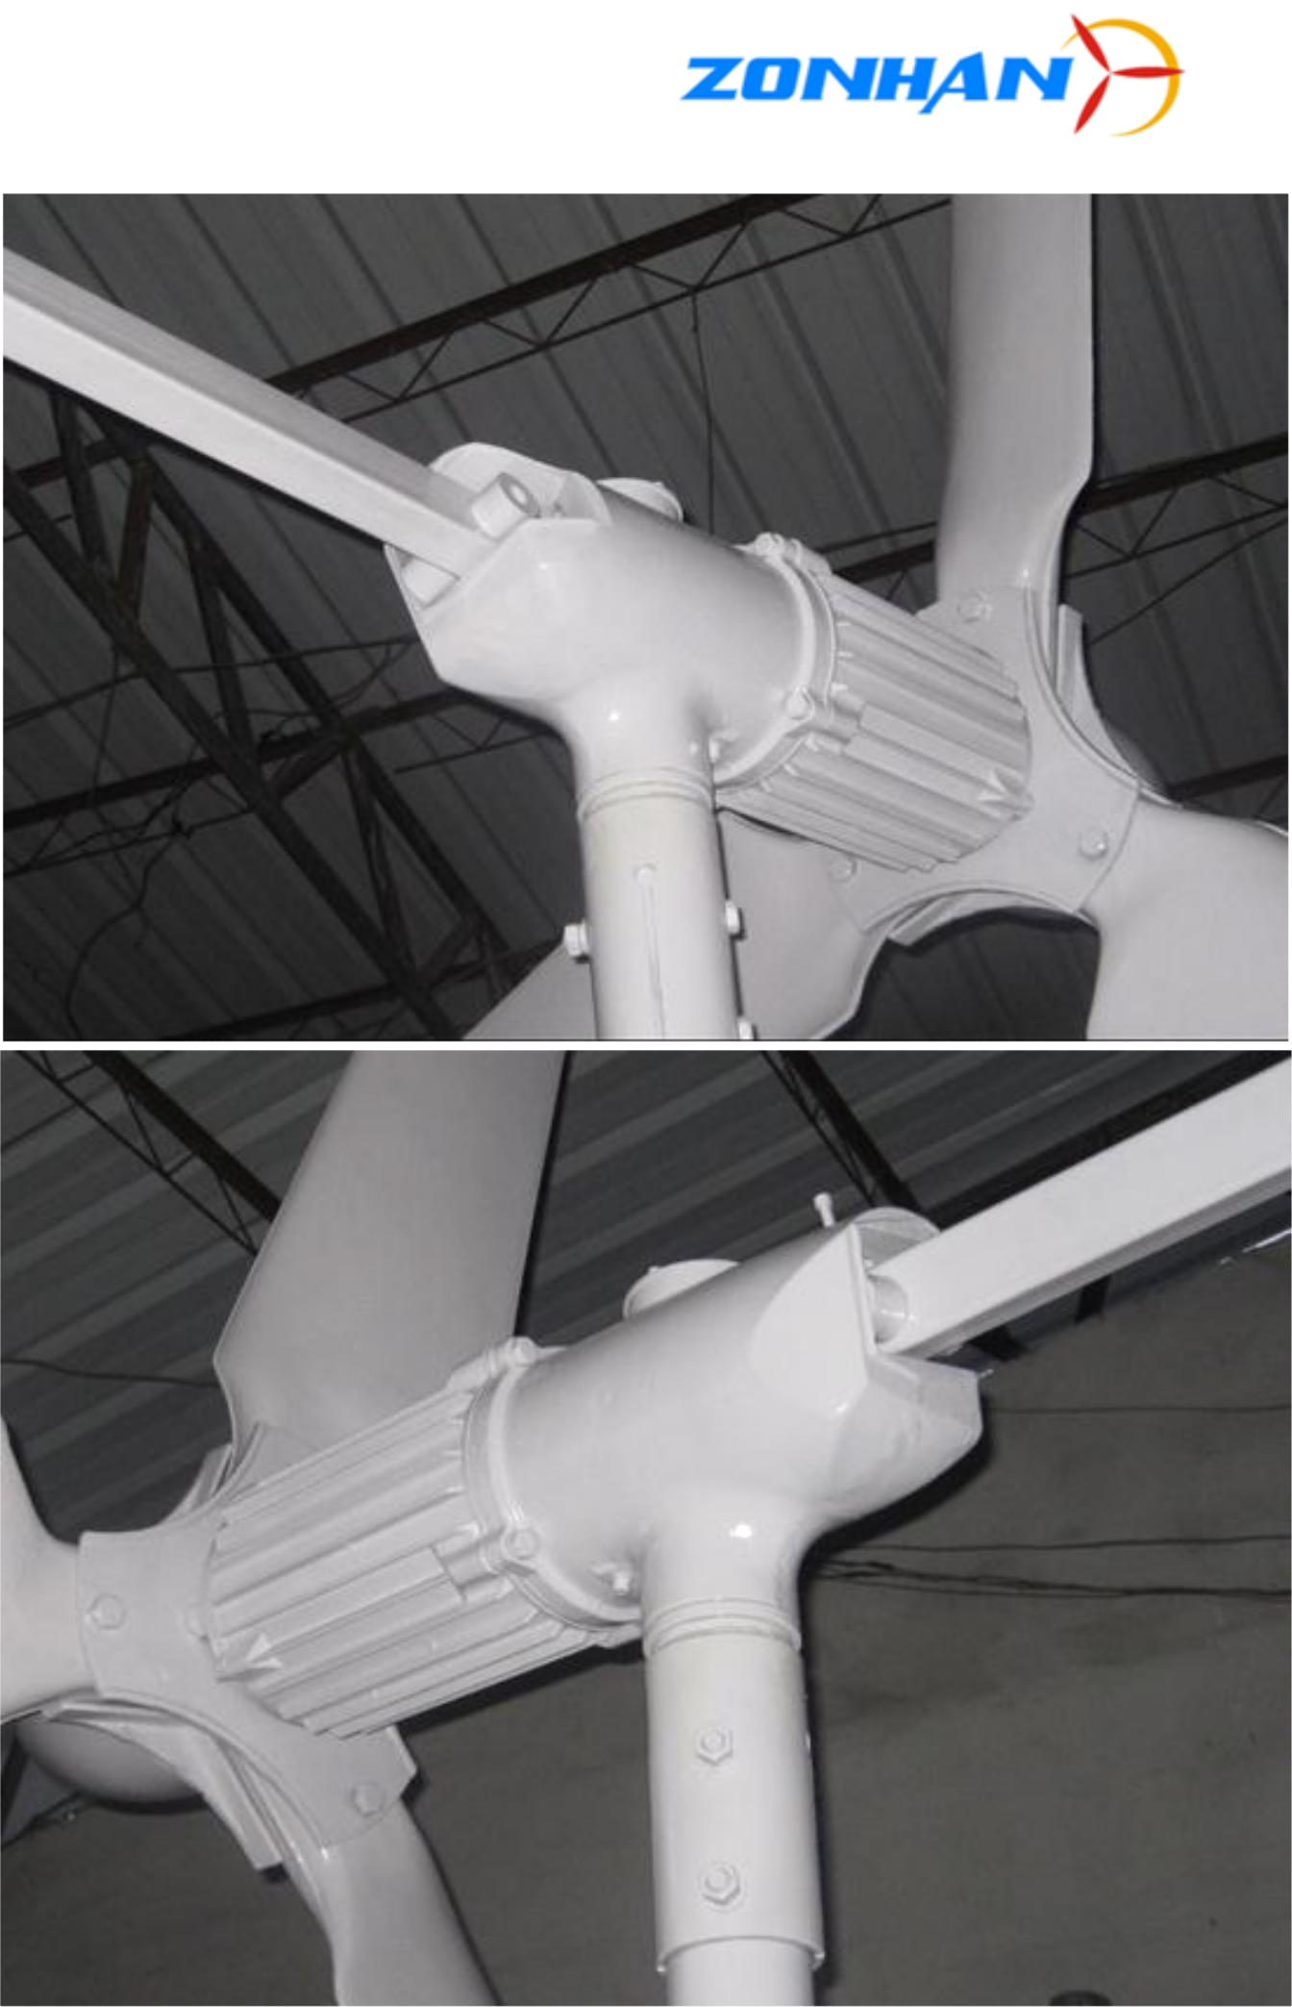

4.5 Прикрепите хвостовую конструкцию с помощью болтов и прокладок М10.

9
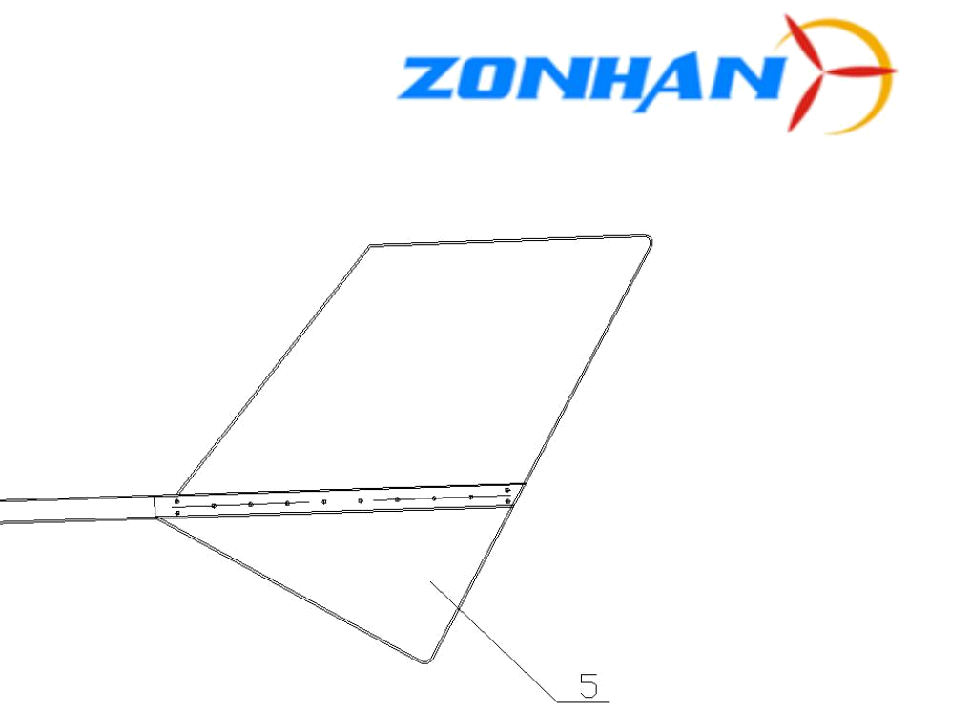

4.6 Перед отгрузкой с завода каждый комплект лопастей был полностью смонтирован и сбалансирован. При монтаже ротора следует убедиться в том, что маркировка на всех частях соответствует их первоначальному расположению. После чего, их следует закрепить с помощью болтов и прокладок M12×100, НЕ ЗАТЯГИВАЯ ИХ ПРИ ЭТОМ ПОЛНОСТЬЮ. Затем надо замерить расстояние от конца лопастей А, В и С до центральной точки конструкции; расстояние должно быть менее 5 мм. Только после этого все гайки можно затянуть с силой затяжки 40-45 N.m
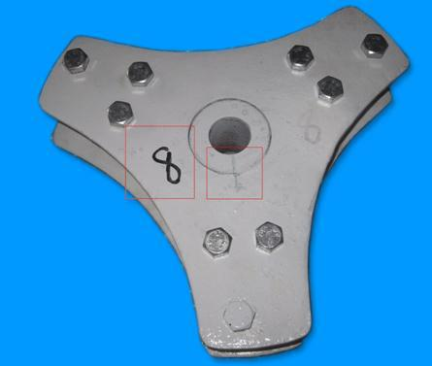

4.7 Приподнимите лопасти на высоту приблизительно 1,5 метра над землей. Прикрепите лопасти к оси генератора с помощью плоских прокладок, пружинных прокладок и гаек, и затяните накрепко.

10
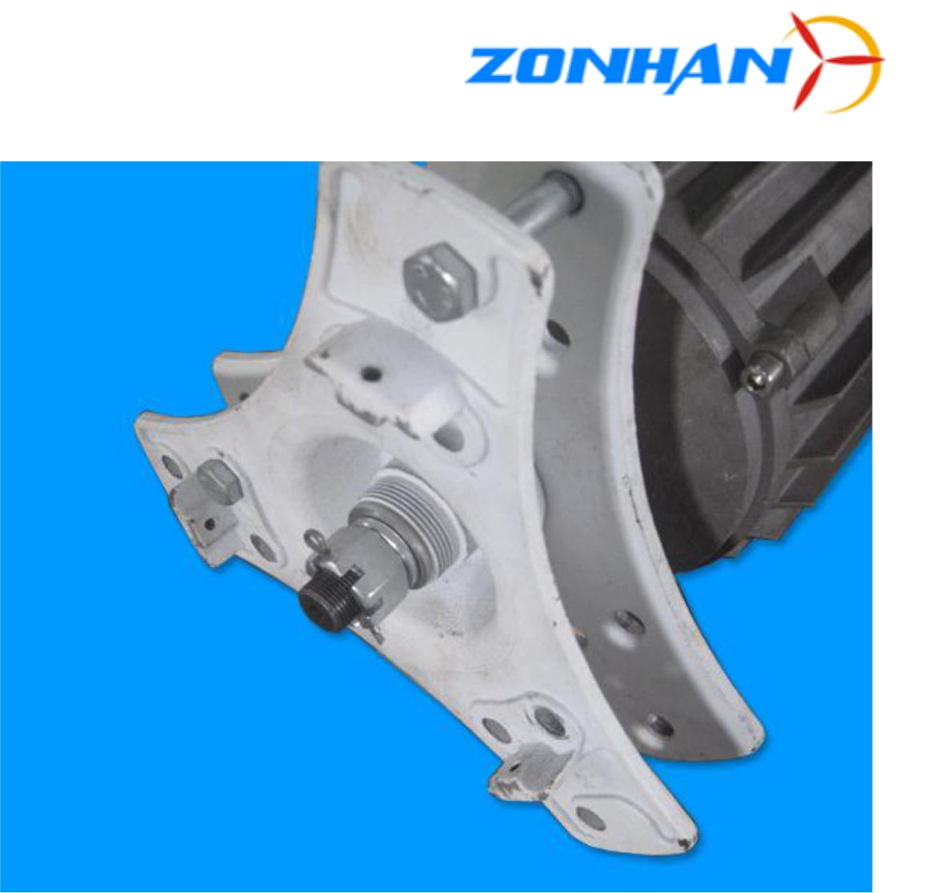

4.8 С помощью болтов, пружинных прокладок и плоских прокладок М6 закрепите наконечник на втулке ротора. После этого следует еще раз убедиться в том, что все болты и гайки прочно затянуты, и провода правильно и прочно соединены друг с другом.

4.9 Подключите аккумуляторы серийно; у каждого разъема имеется знак «+» и «-» соответственно. Для соединения разъемов аккумуляторов между собой, а также с терминалами на электронном оборудовании, следует использовать кабель сечением не менее 6мм², при этом «+» маркируется красным цветом, а «-» - черным. Для всех соединений следует использовать соответствующие зажимы для проводов, каждое соединение должно быть надежным и прочным.

Для предотвращения возникновения ржавчины каждое соединение следует опрыскать или покрыть слоем защитной смазки.

4.10 После этого следует подсоединить красный кабель со знаком «+» от аккумуляторов к терминалам со знаком «+» на контроллере и инвертере; затем черный кабель со знаком «-» от аккумуляторов к терминалам со знаком «-» на контроллере и инвертере. Соединения следует прочно затянуть для обеспечения их надежности.

4.11 Затем следует подключить 3-фазный кабель от генератора к терминалам контроллера.

5 Общие примечания.
5.1 Принципы работы

5.1.1 Ветряной генератор следует устанавливать на открытом и ровном месте, где нет каких-либо барьеров для свободного протекания воздушного потока.

5.1.2 Электричество, которое генерируется не включенным в обычную электросеть ветряным генератором, поступает в группу аккумуляторов, откуда его можно использовать для различных нужд.

В тот момент, когда ветра нет, батарея аккумуляторов снабжает электричеством подключенные к ней электроприборы. При достаточной силе ветра генератор вырабатывает электроэнергию и заряжает аккумуляторы. Поэтому важно, чтобы после полной разрядки аккумуляторы были бы

11
вновь заряжены, особенно кислотно-свинцовые модели. Если во время работы установки наступит ситуация, при которой произойдет избыточная перезарядка или же полная разрядка, после которой аккумуляторы не будут опять заряжены, то срок годности аккумуляторов в подобных условиях серьезно уменьшится. Таким образом рекомендуется, чтобы клиент регулировал реальный объем потребляемого электричества в зависимости от наличия ветров, а также реального объема получаемого напряжения с ветряного генератора.

5.1.3 После прохождения сквозь параллельный волновой выпрямитель электрического тока тот 3-фазный переменный ток, который вырабатывается ветряным генератором, преобразуется в постоянный ток напряжением DC48V. Для того, чтобы обеспечить эффективность работы всей системы, напряжение в группе аккумуляторов должно быть равным напряжению постоянного тока, вырабатываемого ветряным генератором после его выпрямления.

5.1.4 Входящее напряжение постоянного тока соответствующего инвертора должно быть равным рабочему напряжению ветряного генератора после выпрямления.

  - Профилактические работы по ветряному генератору.

- ветряной турбине имеется лишь одна движущаяся часть – это сама турбина. Она представляет собой большой мотор с лопастями для сбора ветряной энергии. Все эти части очень надежны и им требуется лишь простой осмотр раз в год. Через 3 года после установки для ветряной турбины требуется проведение профилактических работ.

а) Тщательный осмотр лопастей. В случае обнаружения мест, поврежденных погодными условиями, их следует отремонтировать.

б) Тщательный осмотр всех болтов. В случае обнаружения мест, поврежденных погодными условиями, их следует покрыть защитным покрытием.

в) Проверка смазки генератора. При необходимости смазать заново.

г) Проверка наличия ржавчины на внешней и внутренней поверхности ветряной турбины. При необходимости подкрасить.

д) Проверка степени натяжения растяжных канатов. При необходимости – подтянуть.

Данная процедура должна быть включена в общий гарантийный период профилактического обслуживания. Подобный осмотр не является дорогостоящим, однако для крупногабаритных моделей может потребоваться подъемный кран.

Для проведения профилактических работ через 5 и 10 лет необходимо разобрать ветряную турбину. При этом требуется произвести осмотр основных узлов, таких как подшипник, болты, щетки. При необходимости следует произвести их замену.

В том случае, если ветряная турбина работает в течение длительного времени в следующих условиях, ряд компонентов может быть поврежден:

- Прибрежные районы. Внешние поверхности (мачта) могут быть повреждены влажным воздухом.
- Зоны с высокой температурой. Происходит более быстрое «старение» кабелей.

- Зоны с низкой температурой. Происходит более быстрое «старение» кабелей. Налет льда на лопастях приводит к их разбалансировке.

Ветрогенераторы разрабатываются в расчете на длительные периоды эксплуатации без какого-либо технического обслуживания, надежность и рабочие характеристики улучшатся, если вы периодически будете проводить проверку системы. Перед проведением любой проверки турбину необходимо остановить.

12
ПРЕДОСТЕРЕЖЕНИЕ. НИКОГДА НЕ ПРИБЛИЖАЙТЕСЬ К РАБОТАЮЩЕЙ ТУРБИНЕ.

Нижеуказанные позиции следует проверить через два месяца после установки, а впоследствии - проверять каждые 12 месяцев:

- Проверьте, нет ли на лопастях трещинок. Если лопасти повреждены – замените их. Не пользуйтесь турбиной, если лопасти разбалансированы.

- Проверьте, хорошо ли затянуты болты лопастей и гайка втулки.

- Проверьте вышку.

- Налипание грязи или мусора на лопастях и корпусе может привести к ухудшению работы турбины или к серьезному повреждению, на которое не распространяется гарантия. Смывайте любые «наросты» чистой водой и мылом.

- Проверьте все электрические разъемы, чтобы убедиться в том, что они надежно подсоединены и не подверглись коррозии.

- Проверьте передний обтекатель.

7 Исправление повреждений.

Ветряной генератор был разработан с учетом принципов бесперебойной работы, не требующей профилактического вмешательства. В том случае, если установка ветряного генератора была произведена в строгом соответствии с правилами, в нормальных условиях в его работе не будет наблюдаться никаких сбоев.

В том случае, если все-таки наступит случиться какой-либо сбой в работе ветряного генератора, следует ознакомиться со следующей таблицей: «Поиск неисправностей».

Если после выполнения инструкций по установке турбина будет функционировать ненормально, прочтите главу: «Руководство по монтажу» и внимательно сопоставьте свою установку с содержанием каждого раздела.

Проверьте, плотно ли закреплена сборка лопастей. Гайку важно не перекручивать, иначе возможно разрушение лопастей вследствие пережима.

Измерьте напряжение на зажимах аккумулятора, к которым подключен ветрогенератор. Если при измерении установленного на предприятии заданного значения для регулирования в системе будет получено это номинальное показание или выше, контроллер заряда прекратит подачу электричества к аккумуляторам.

ПРИМЕЧАНИЕ: В ЧИСЛО ЭЛЕКТРОННЫХ УСТРОЙСТВ ВЕТРОГЕНЕРАТОРА ВХОДЯТ ВНУТРЕННИЕ
ДИОДЫ. НЕ СТАВЬТЕ ДОПОЛНИТЕЛЬНЫЕ БЛОКИРУЮЩИЕ ДИОДЫ МЕЖДУ КОНТРОЛЛЕРОМ

ЗАРЯДА И АККУМУЛЯТОРОМ. ЛЮБОЙ ДИОД, УСТАНОВЛЕННЫЙ МЕЖДУ КОНТРОЛЛЕРОМ ЗАРЯДА
И АККУМУЛЯТОРОМ ПОМЕШАЕТ КОНТРОЛЛЕРУ ЗАРЯДА ПРАВИЛЬНО "ВОСПРИНИМАТЬ"

СОСТОЯНИЕ АККУМУЛЯТОРА.

Если вы проводите проверку выходной мощности, удостоверьтесь в том, что аккумуляторы не заряжаются одновременно от каких-либо других устройств (например, от генераторов или фотоэлектрических устройств). Суммарное напряжение от других источников зарядки может увеличить напряжение аккумулятора, что приведет к тому, что контроллер «решит», что аккумулятор зарядился и преждевременно прекратит зарядку.

Хорошим вариантом является подсоединение проводов от контроллера к отдельным аккумуляторным зажимам батареи аккумуляторов, чтобы турбина гарантированно считывала напряжение аккумулятора, а не выходные напряжения других зарядных устройств. Более высокие

13
напряжения, поступающие от солнечных панелей, может привести к тому, что контроллер ошибочно решит, что аккумулятор зарядился.

Кроме того, проверьте состояние каждого отдельного аккумулятора. Один плохой аккумулятор может привести к появлению высоких напряжений (16…18 В) и к прекращению зарядки от турбины. Проконсультируйтесь с изготовителем аккумуляторов по поводу проверки отдельных аккумуляторов или элементов аккумуляторных батарей.

8 Возвышение над уровнем моря.

Важным фактором, о котором не следует забывать, является возвышение. Чем выше над уровнем моря установлен ветряной генератор, тем ниже плотность воздуха. Выходная мощность прямо пропорциональна плотности воздуха. Ниже приводятся несколько численных значений, которые следует помнить при определении максимальной выходной мощности, которой можно ожидать от ветротурбины.

0-150 м – 100%; 150-300 м – 97%; 300-600 м – 94%; 600-900 м – 91%; 900-1200 м – 88%; 1200-1500 м

– 85%; 1500-1800 м – 82%; 1800-2100 м – 79%; 2100-2400 м – 76%; 2400-2700 – 73%; 2700-3000 – 70%
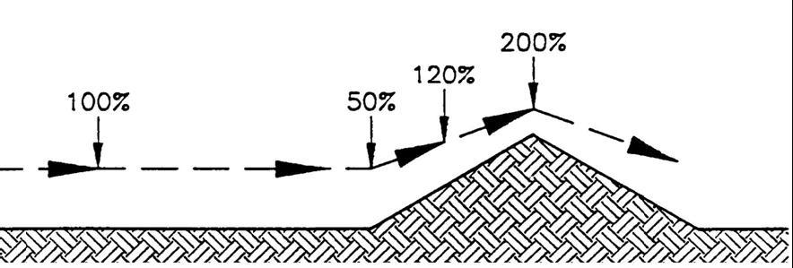

ПЛОТНОСТЬ ВЕТРОВОГО ПОТОКА, %

9 Гарантийные обязательства.

На что распространяются гарантийные обязательства, и каков срок их действия

В течение одного года после исходной покупки все дефектные части подлежат замене. Факт наличия в детали дефекта устанавливается после проверки в сервисном центре.

На что не распространяются гарантийные обязательства:

- Повреждения, причиненные грозовым разрядом;

- Повреждения, вызванные ветрами исключительной силы;

- Повреждения, вызванные неправильной установкой (включая, среди прочего, плохой конструкцией вышки или установкой "вверх ногами");

- Повреждения, вызванные неправильным подключением к аккумуляторам;

- Повреждение лопастей в результате контакта с пролетающими по воздуху предметами, либо ошибок монтажа;

14
- Внесение изменений в конструкцию ветрогенератора или его частей.

- Отсутствие ветра на участке.

Ответственность покупателя:

Все изделия должны устанавливаться и эксплуатироваться в соответствии с Руководством по эксплуатации и с местными нормами. Любое внесение изменений в турбину приведет к аннулированию гарантии и поставит под угрозу безопасность машины.

  - Выбор аккумуляторных батарей.

- ветрогенератору возможно подключать свинцово-кислотные аккумуляторы следующих типов:

• Стартерные со свободным электролитом (автомобильные);

• AGM аккумуляторы (с абсорбирующим стеклянным матом);

• GEL (гелевые аккумуляторы) – свинцово-кислотные аккумуляторы с электролитом загущенным силикагелем;

Выбор того или иного типа на усмотрение покупателя. Следует иметь в виду, что автомобильные аккумуляторы пожароопасные, могут выделять ядовитые испарения, и их эксплуатация в жилом помещении нежелательна. Гелевые аккумуляторы – по наблюдениям в течении нескольких лет, оказались наименее подходящими для ветрогенераторов и их покупка не рекомендуется.

Из AGM аккумуляторов себя хорошо зарекомендовали следующие марки аккумуляторов в России: Delta, HAZE, CSB.
Также безусловно длительным сроком службы обладают аккумуляторы OPzS.

11 Поиск неисправностей.

Ветряной генератор был разработан с учетом принципов бесперебойной работы, не требующей профилактического вмешательства. В том случае, если установка ветряного генератора была произведена в строгом соответствии с правилами, в нормальных условиях в его работе не будет наблюдаться никаких сбоев.

В том случае, если все-таки наступит случиться какой-либо сбой в работе ветряного генератора, следует ознакомиться со следующей таблицей:

Описание сбоя | Возможная причина |  | Способ устранения
Сильная вибрация в | 1. Ослаблен крепежный |  | 1. | Затяните крепежный
ветряном генераторе |  | канат. |  | канат.
 | 2. | Ослаблены крепежные | 2. | Затяните болты.
 |  | болты лопастей. | 3. | Замените лопасть и
 | 3. | Лопасть повреждена в |  | заново
 |  | результате внешнего |  | сбалансируйте
 |  | воздействия. |  | установку.
 | 4. | На лопасти скопился | 4. | Очистите лопасти от
 |  | лед, приводящий к |  | льда.
 |  | разбалансированности
 |  | установки.
Регулировка | 1. Во вращающемся корпусе |  | 1. | Следует удалить
направления работает |  | скопилось слишком |  | грязную смазку и
неэффективно |  | много смазки. |  | заново смазать
 | 2. | Вращающаяся часть |  | детали.

15
 |  | повреждена в | 2. | Следует
 |  | результате внешнего |  | отремонтировать или
 |  | воздействия. |  | заменить
 | 3. | Зазор между |  | поврежденную
 |  | вертикальной осью и |  | деталь.
 |  | муфтой слишком | 3. | Следует обеспечить
 |  | маленький, или вообще |  | наличие зазора или
 |  | нет пространства для |  | достаточного
 |  | осевого движения. |  | пространства.
Раздается необычный | 1. | Разболталась какое- | 1. | Следует опустить
шум |  | либо крепление. |  | ветряную турбину на
 | 2. | Подшипник генератора |  | землю, проверить
 |  | неплотно сидит в своем |  | каждое крепление и
 |  | гнезде. |  | устранить
 | 3. | Поврежден подшипник |  | неисправность.
 |  | генератора. | 2. | Следует найти место
 | 4. | Ветряной ротор трется |  | неполадки, и
 |  | о другие детали. |  | произвести ремонт.
 |  |  | 3. | Следует заменить
 |  |  |  | поврежденный
 |  |  |  | подшипник.
 |  |  | 4. | Следует произвести
 |  |  |  | осмотр и устранить
 |  |  |  | причину
 |  |  |  | неисправности.
Скорость вращения | 1. | Управление шагом | 1. | Следует осмотреть
ротора заметно | лопасти нарушено. |  |  | место повреждения,
уменьшилась | 2. | Замкнуло обмотку |  | исправить
 | статора или выходную |  |  | неполадку, а затем
 | цепь. |  |  | заново нанести
 | 3. | Трение в тормозном |  | смазку.
 | диске. |  | 2. | Следует отключить и
 | 4. | Переключатель |  | изолировать
 | находится в положении |  |  | поврежденные
 | «выкл.» («close»). |  |  | провода.
 |  |  | 3. | Следует обеспечить
 |  |  |  | достаточный зазор
 |  |  |  | для диска.
 |  |  | 4. | Следует переставить
 |  |  |  | переключатель в
 |  |  |  | положение «вкл.»
 |  |  |  | («open»).
Выходное напряжение | 1. | Скорость вращения | 1. | Следует найти и
генератора слишком |  | генератора слишком |  | исправить причину
низкое. |  | медленная. |  | замедления.
 | 2. | В роторе с постоянным | 2. | Следует зарядить
 |  | магнитным полем |  | магнит или же
 |  | исчезла |  | заменить ротор
 |  | намагниченность. |  | генератора.
 | 3. | Короткое замыкание в | 3. | Следует найти место
 |  | трехфазной обмотке |  | замыкания, отделить
 |  | статора. |  | поврежденные
 | 4. | Слабая пропускная |  | провода, и покрыть
 |  | способность в месте |  | все изолирующей
 |  | подсоединения выходной |  | краской.
 |  | цепи к токосъемному | 4. | Следует зачистить
 |  | кольцу. |  | место контакта,
 | 5. | Короткое замыкание в |  | чтобы уменьшить
 |  | выпрямителе. |  | сопротивление.
 | 6. | Длина цепи слишком | 5. | Заменить
 |  | велика или диаметр |  | выпрямитель.
 |  | проводки | 6. | Укоротить длину
 |  | недостаточный. |  | цепи или увеличить

16
 |  |  |  | диаметр провода,
 |  |  |  | чтобы уменьшить
 |  |  |  | потери
 |  |  |  | электричества.
В цепи переменного | 1. | Замыкание в цепи | 1. | Следует исследовать
тока генератора нет | переменного тока |  | причину и заново
выходного напряжения. | генератора или вышел из |  | соединить провода.
 | строя предохранитель. |  | 2. | Следует найти место
 | 2. | Замыкание во внешней | неисправности и заново
 | цепи. |  | соединить провода.
 | 3. | Перегорела обмотка | 3. | Заменить обмотку.
 | статора и нарушена цепь.
Выход переменного тока | 1. | Перегорел | 1. | Следует заменить
(АС) – нормальный, а |  | предохранитель DC. |  | предохранитель.
постоянного тока (DC) | 2. | Нарушена выходная цепь | 2. | Следует найти место
– нет. |  | DC. |  | повреждения и
 | 3. | Поврежден выпрямитель |  | заново подсоединить
 |  | тока. |  | провода.
 |  |  | 3. | Заменить
 |  |  |  | выпрямитель.
Выходная мощность | 1. | Выходная мощность | 1. | Следует определить
аккумулятора |  | ветряного генератора |  | причину повреждения
недостаточная. |  | слишком слабая, или же |  | и устранить ее.
 |  | вообще не | 2. | Следует зачистить
 |  | вырабатывается |  | коннекторы
 |  | электричества. |  | аккумулятора, и
 | 2. | Коннектор на |  | заново подсоединить
 |  | аккумуляторе поврежден |  | провода.
 |  | коррозией, которая | 3. | Следует заменить
 |  | затрудняет поток тока. |  | вышедший из строя
 | 3. | Аккумулятор вышел из |  | аккумулятор.
 |  | строя.

12 Выбор места размещения.

Где бы вы ни размещали свою систему, чем ближе вы к поверхности земли, тем меньше скорость ветра. Это результат действия силы трения у земной поверхности и существования препятствий на поверхности земли. Из-за этих препятствий возникают турбулентности, которые снижают эффективность любой ветротурбины. Поэтому размещать турбину следует на площадке, где для ветров существует как можно меньше помех.

Энергия ветра – это кубическая функция скорости ветра. Это означает, что незначительные изменения скорости ветра вызывают существенные изменения выходной мощности. При удвоении скорости ветра выходная мощность возрастает в восемь раз! Даже незначительное изменение имеет существенные последствия.

ПРЕДОСТЕРЕЖЕНИЕ: НИ ПРИ КАКИХ ОБСТОЯТЕЛЬСТВАХ НЕ ПРИБЛИЖАЙТЕСЬ К ТУРБИНЕ ДО
ПОЛНОЙ ОСТАНОВКИ ЛОПАСТЕЙ РОТОРА.

Важно, чтобы турбина устанавливалась в наилучшем с точки зрения ветров месте – «противовесом» для этого требования является стоимость и сложность установки.

Как правило, чем выше устанавливается вышка, тем больше выходная мощность. Однако, чем выше вышка, тем больше она стоит, и тем сложнее ее устанавливать. Если за счет приобретения более высокой вышки вам удастся существенно увеличить мощность, это может окупить дополнительные расходы и усилия.

17
13 Грозозащита.

Ветровые установки не требуют дополнительной защиты от разрядов молний.

Конструкция ветрогенератора, контроллеров ветрогенератора включает в себя заводскую защиту от молний.
Защита от последствий удара молний требуется на участке:

аккумуляторы – инвертор – потребитель. Избегайте на данном участке электрической цепи – воздушного прокладывания провода, это снижает риск выхода из строя бытовых приборов на

95%.

14 Монтажная схема системы.

Рекомендуемый способ подключения турбины к вашей аккумуляторной батарее – подключить турбину через контроллер заряда к аккумулятору напрямую – к собственным зажимам аккумулятора. Это обеспечит независимую работу турбины. Контроллер заряда будет «самостоятельно» следить за аккумулятором и обеспечивать зарядку по мере необходимости.

Общая схема электромонтажа ветрогенератора приведена ниже.
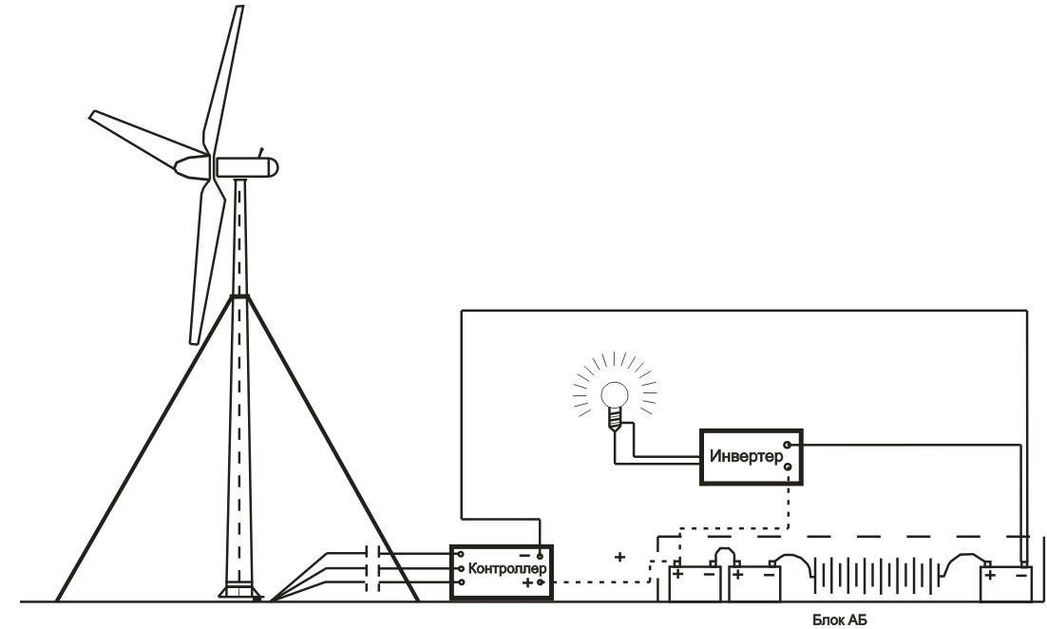

18
14 Сертификаты.


19
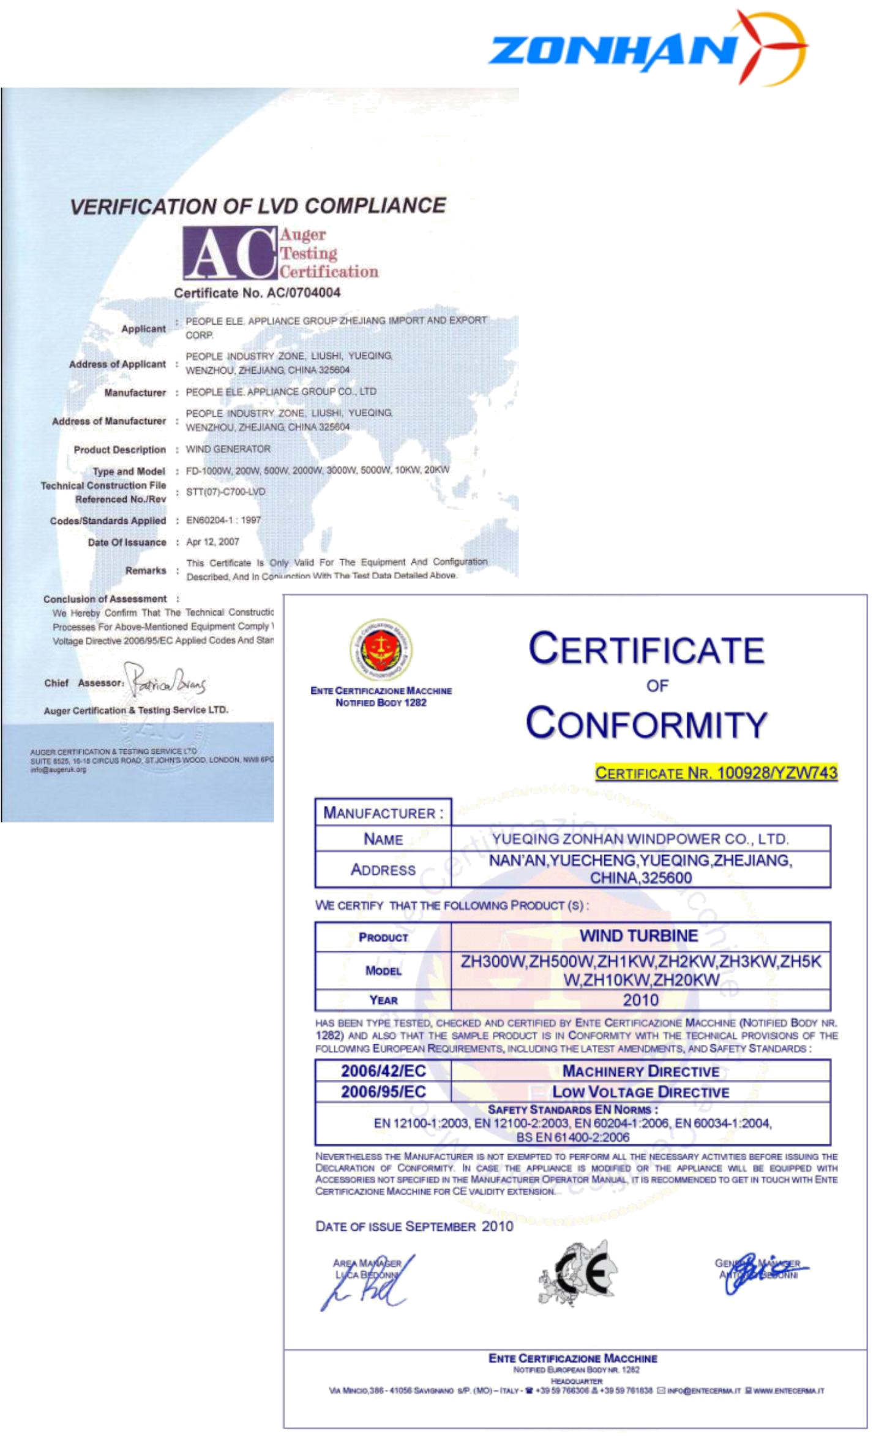

20

Гарантийный талон

на ветрогенератор Exmork 500ватт 12В (24В)

Дата продажи товара ______________

Замечания (необязательно) ____________________________

Серийный номер изделия (необязательно) ____________________________

Подпись продавца ______________

Гарантийный срок - 1 год со дня продажи

Гарантийный ремонт (дата) _______________

Гарантийный ремонт (дата) _______________

21
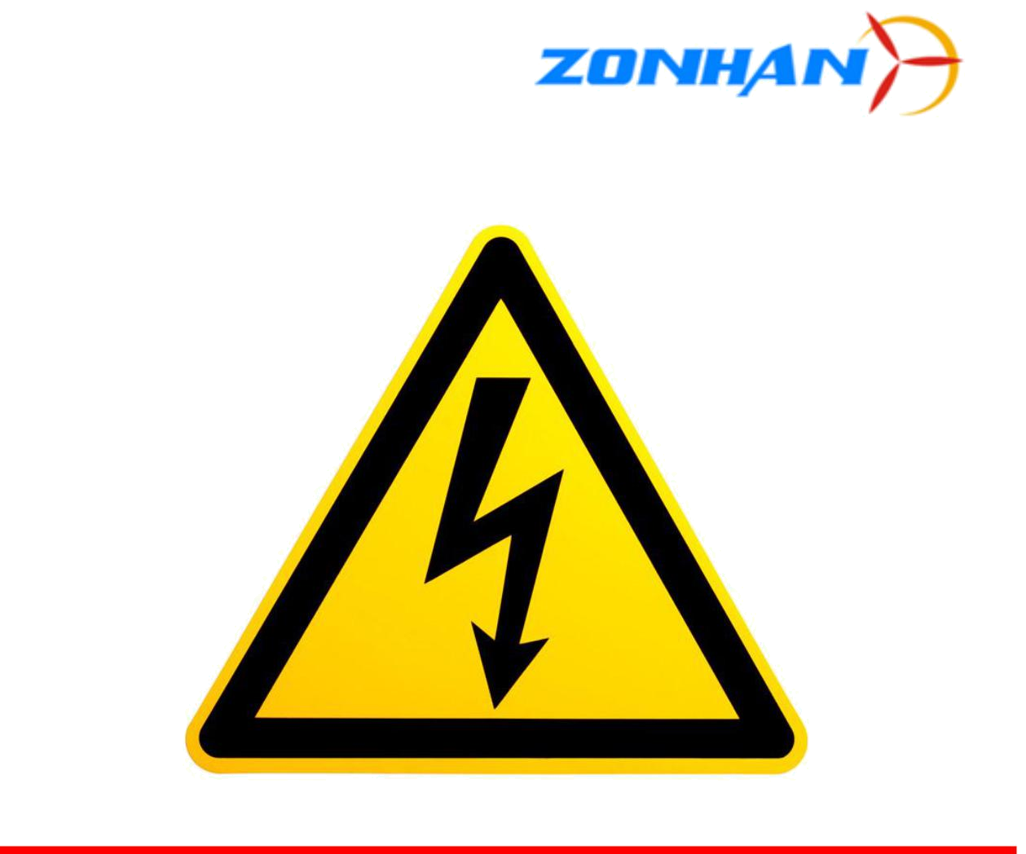

ОЧЕНЬ ВАЖНАЯ ИНФОРМАЦИЯ!

НЕ ОСТАНАВЛИВАЙТЕ ТУРБИНУ
ВРАЩАЮЩАЮСЯ НА ВЫСОКИХ ОБОРОТАХ

РЕЗКИЙ ОСТАНОВ ТУРБИНЫ МОЖЕТ
ПРИВЕСТИ К ВЫХОДУ ИЗ СТРОЯ ГЕНЕРАТОРА

ВСЕГДА ЧИТАЙТЕ РУКОВОДСТВО
ПОЛЬЗОВАТЕЛЯ

22

ОЧЕНЬ ВАЖНАЯ ИНФОРМАЦИЯ!

НЕ ПОДКЛЮЧАЙТЕ КОНТРОЛЛЕР
ВЕТРОГЕНЕРАТОРА, АККУМУЛЯТОРЫ ИЛИ

ТЭНЫ НАГРУЗКИ ПРИ ВРАЩЕНИИ
ВЕТРОГЕНЕРАТОРА

ЗАПРЕЩЕНО ЭКСПЛУАТИРОВАТЬ

ВЕТРОГЕНЕРАТОР БЕЗ РАБОЧЕГО

ПОДКЛЮЧЕННОГО КОНТРОЛЛЕРА

ВСЕГДА ЧИТАЙТЕ РУКОВОДСТВО
ПОЛЬЗОВАТЕЛЯ

23

